Пилоты Московского авиацентра совершили больше 190 экстренных вылетов с начала года

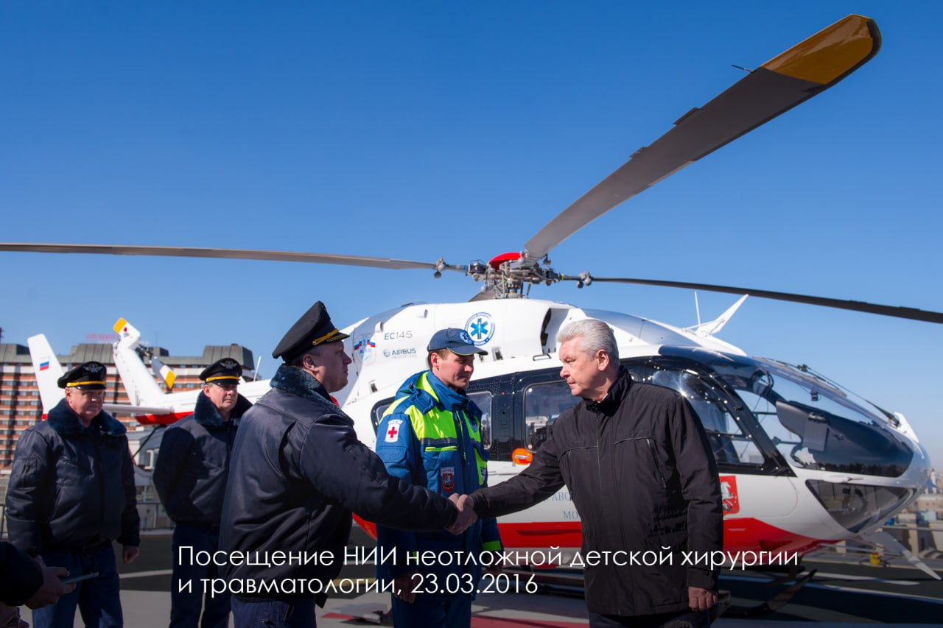

Они были задействованы в эвакуации пострадавших в дорожно-транспортных и других происшествиях и госпитализации больных, 8 раз принимали участие в тушении крупных возгораний.
В столице создана уникальная авиационная служба экстренного реагирования. В её составе — пять пожарных, пять санитарных вертолётов и вертолёт-разведчик для мониторинга обстановки при крупных происшествиях.
Мы пополняем авиационно-техническую базу авиацентра, обучаем персонал. Только за последнее время:
- Открыли цех планового техобслуживания и ремонта воздушных судов. Теперь ремонт пожарных и санитарных вертолётов можно делать на аэродроме, где базируется техника, — сократится время вынужденного простоя.
- Организовываем вертолётные площадки при медицинских учреждениях. Этим летом запустили дежурство в многопрофильном клиническом центре "Коммунарка" и на днях — в НИИ скорой помощи им. Н.В. Склифосовского.
- Разработали новые программы подготовки пилотов в собственном учебном центре, открытом год назад.
В этом году Московский авиацентр отпраздновал 20-летний юбилей. А сегодня отмечает Международный день гражданской авиации.
Поздравляю всех сотрудников с профессиональным праздником и желаю удачи! Спасибо за тысячи спасённых вами людей.

